**I. Pokuste se zamyslet nad několika následujícími otázkami:**

Studentka vytvořila pro žáky 2. stupně ZŠ následující úkol, který by mohl být využit i na střední škole při opakování.

[lemma=".+nn.*"&tag="A.*"]

[lemma=".+dd.*"&tag="A.*"]

[lemma=".+zz.*"&tag="A.*"]

Které výstupy *Rámcového vzdělávacího programu pro základní vzdělávání* nebo *pro střední vzdělávání – pro gymnázia* tento úkol podporuje?

Který typ slov se může pomocí těchto dotazů vyhledat? Nápověda: pravopis spojený se stavbou slova.

Pokuste se splnit tento úkol s využitím korpusu SYN2020. Nezapomeňte na to, že ne všechna vyhledaná slova budou odpovídat tomu, co studentka zřejmě zamýšlela vyhledat (týká se to zejména 3. dotazu).

-----

Které výstupy *Rámcového vzdělávacího programu pro základní vzdělávání* nebo *pro střední vzdělávání – pro gymnázia* tento úkol podporuje?

Možná odpověď:

ČJL-9-2-02 rozlišuje a příklady v textu dokládá nejdůležitější způsoby obohacování slovní zásoby a zásady tvoření českých slov

ČJL-9-2-03 samostatně pracuje s Pravidly českého pravopisu, se Slovníkem spisovné češtiny a s dalšími slovníky a příručkami

(ČJL-9-2-03p orientuje se v Pravidlech českého pravopisu)

ČJL-9-2-07 v písemném projevu zvládá pravopis lexikální, slovotvorný

Pro SŠ:

- obohacování slovní zásoby a tvoření slov

- slovní zásoba a její rozvrstvení zvláště vzhledem k příslušnému oboru vzdělávání, terminologie

- grafická stránka jazyka a pravopis

**Výsledky:**

1)

[lemma=".+nn.*"&tag="A.*"]

Více než 1 000 lemmat.

Převažují adjektiva s dvěma příponami:

* ní
* ný

Zaměříme se na padesát nejvíce frekventovaných:

NÍ (16)

|  |  |  |  |
| --- | --- | --- | --- |
| p / n | denní | 5 929 | 48,67 |
| p / n | každodenní | 4 444 | 36,48 |
| p / n | ranní | 3 992 | 32,77 |
| p / n | telefonní | 2 896 | 23,77 |
| p / n | terénní | 1 469 | 12,06 |
| p / n | okenní | 1 443 | 11,85 |
| p / n | spontánní | 1 414 | 11,61 |
| p / n | postranní | 1 233 | 10,12 |
| p / n | týdenní | 948 | 7,78 |
| p / n | sezonní | 894 | 7,34 |
| p / n | celodenní | 781 | 6,41 |
| p / n | korunní | 630 | 5,17 |
| p / n | suverénní | 612 | 5,02 |
| p / n | rutinní | 598 | 4,91 |
| p / n | jeskynní | 526 | 4,32 |
| p / n | monotonní | 525 | 4,31 |

NÝ (34)

|  |  |  |  |
| --- | --- | --- | --- |
| p / n | rodinný | 13 610 | 111,72 |
| p / n | povinný | 6 029 | 49,49 |
| p / n | účinný | 5 902 | 48,45 |
| p / n | kamenný | 5 802 | 47,63 |
| p / n | cenný | 5 120 | 42,03 |
| p / n | výkonný | 4 942 | 40,57 |
| p / n | vinný | 4 629 | 38 |
| p / n | ochranný | 4 285 | 35,17 |
| p / n | záchranný | 3 234 | 26,55 |
| p / n | rostlinný | 2 837 | 23,29 |
| p / n | zákonný | 2 705 | 22,2 |
| p / n | obranný | 2 059 | 16,9 |
| p / n | krajinný | 1 321 | 10,84 |
| p / n | pohonný | 1 145 | 9,4 |
| p / n | stejnojmenný | 1 130 | 9,28 |
| p / n | proměnný | 1 060 | 8,7 |
| p / n | činný | 911 | 7,48 |
| p / n | nástěnný | 845 | 6,94 |
| p / n | bylinný | 813 | 6,67 |
| p / n | oboustranný | 788 | 6,47 |
| p / n | vonný | 777 | 6,38 |
| p / n | neměnný | 737 | 6,05 |
| p / n | jednostranný | 712 | 5,84 |
| p / n | dějinný | 631 | 5,18 |
| p / n | slunný | 625 | 5,13 |
| p / n | všestranný | 593 | 4,87 |
| p / n | souhrnný | 570 | 4,68 |
| p / n | výměnný | 567 | 4,65 |
| p / n | plynný | 558 | 4,58 |
| p / n | rovnocenný | 556 | 4,56 |
| p / n | stinný | 555 | 4,56 |
| p / n | bezbranný | 540 | 4,43 |
| p / n | drahocenný | 536 | 4,4 |
| p / n | celozrnný | 496 | 4,07 |

[lemma=".+dd.*"&tag="A.*"]

Slova odvozená od slov s předponou od (23), pod (8), před (4) a nad (1) a se základem začínajícím na d

|  |  |  |  |  |
| --- | --- | --- | --- | --- |
|  | **lemma** | **Freq** | **i.p.m.** | |
| p / n | oddělený | 1 809 | 14,85 |
| p / n | oddaný | 875 | 7,18 |
| p / n | poddaný | 713 | 5,85 |
| p / n | poddajný | 523 | 4,29 |
| p / n | oddělitelný | 246 | 2,02 |
| p / n | oddělující | 245 | 2,01 |
| p / n | oddechový | 111 | 0,91 |
| p / n | oddiskutovatelný | 102 | 0,84 |
| p / n | oddílový | 89 | 0,73 |
| p / n | poddanský | 86 | 0,71 |
| p / n | oddací | 80 | 0,66 |
| p / n | oddávající | 73 | 0,6 |
| p / n | naddimenzovaný | 73 | 0,6 |
| p / n | předdefinovaný | 60 | 0,49 |
| p / n | poddimenzovaný | 47 | 0,39 |
| p / n | oddálený | 35 | 0,29 |
| p / n | oddychový | 31 | 0,25 |
| p / n | oddlužovací | 30 | 0,25 |
| p / n | poddůstojnický | 30 | 0,25 |
| p / n | předdůchodový | 27 | 0,22 |
| p / n | oddělovací | 27 | 0,22 |
| p / n | poddolovaný | 19 | 0,16 |
| p / n | oddychující | 15 | 0,12 |
| p / n | oddechující | 15 | 0,12 |
| p / n | oddělný | 9 | 0,07 |
| p / n | oddalující | 9 | 0,07 |
| p / n | předdynastický | 7 | 0,06 |
| p / n | oddílný | 7 | 0,06 |
| p / n | oddalovaný | 7 | 0,06 |
| p / n | poddávající | 6 | 0,05 |
| p / n | předdemokratický | 6 | 0,05 |
| p / n | oddělaný | 6 | 0,05 |
| p / n | poddruhový | 4 | 0,03 |
| p / n | oddlužený | 4 | 0,03 |
| p / n | oddrolený | 4 |  |

14 slov bylo vyřazeno

[lemma=".+zz.*"&tag="A.*"]

Slova odvozená od slov s předponou bez a adjektivní příponou od slov se základem začínajícím na z (9)

Slova odvozená od slov s předponou roz a se základem začínajícím na z (8)

|  | **Filtr** | **lemma** | **Freq** | **i.p.m.** |
| --- | --- | --- | --- | --- |
|  | p / n | rozzuřený | 464 | 3,81 |
|  | p / n | rozzlobený | 453 | 3,72 |
|  | p / n | rozzářený | 404 | 3,32 |
|  | p / n | bezzubý | 315 | 2,59 |
|  | p / n | bezzásahový | 92 | 0,76 |
|  | p / n | bezztrátový | 17 | 0,14 |
|  | p / n | bezzásadový | 14 | 0,12 |
|  | p / n | bezzákluzový | 6 | 0,05 |
|  | p / n | bezzvučný | 6 | 0,05 |
|  | p / n | rozzrněný | 1 | 0,01 |
|  | p / n | rozzívaný | 1 | 0,01 |
|  | p / n | bezzrcátkový | 1 | 0,01 |
|  | p / n | bezzávadný | 1 | 0,01 |
|  | p / n | rozzařující | 1 | 0,01 |
|  | p / n | bezzápachový | 1 | 0,01 |
|  | p / n | rozzívlý | 1 | 0,01 |
|  | p / n | rozzíraný | 1 | 0,01 |

23 slov bylo vyřazeno

Jak je možné, že slov s příponami -ní, -ný je mnohem více než slov ostatních?

Souvisí to s tím, že příponové tvoření je mnohem více frekventované než předponové nebo smíšené

**II. Pokuste se zamyslet nad možností využít Český národní korpus SYN2020 i k takovému hledání, které podpoří využití mezipředmětových vztahů.**

Příklady:

Najděte odborné názvy přídavné jméno + *oxid* (chemie)

Jak bude vypadat dotaz?

[lemma="oxid"][tag="A.*"]

64 položek

|  |  |  |  |  |
| --- | --- | --- | --- | --- |
| 1 | p / n | oxid uhličitý | 906 | 7,44 |
| 2 | p / n | oxid uhelnatý | 167 | 1,37 |
| 3 | p / n | oxid siřičitý | 56 | 0,46 |
| 4 | p / n | oxid dusnatý | 39 | 0,32 |
| 5 | p / n | oxid hlinitý | 37 | 0,3 |
| 6 | p / n | oxid křemičitý | 35 | 0,29 |
| 7 | p / n | oxid dusičitý | 29 | 0,24 |
| 8 | p / n | oxid titaničitý | 25 | 0,21 |
| 9 | p / n | oxid zinečnatý | 16 | 0,13 |
| 10 | p / n | oxid železitý | 14 | 0,12 |
| 11 | p / n | oxid dusný | 13 | 0,11 |
| 12 | p / n | oxid vápenatý | 13 | 0,11 |
| 13 | p / n | oxid železnatý | 10 | 0,08 |
| 14 | p / n | oxid sírový | 9 | 0,07 |
| 15 | p / n | oxid měďný | 6 | 0,05 |
| 16 | p / n | oxid sirnatý | 5 | 0,04 |
| 17 | p / n | oxid rtuťnatý | 5 | 0,04 |
| 18 | p / n | oxid chloričitý | 5 | 0,04 |
| 19 | p / n | oxid arsenitý | 5 | 0,04 |
| 20 | p / n | oxid zirkoničitý | 4 | 0,03 |
| 21 | p / n | oxid dusičný | 4 | 0,03 |
| 22 | p / n | oxid manganičitý | 4 | 0,03 |
| 23 | p / n | oxid olovnatý | 4 | 0,03 |
| 24 | p / n | oxid cínatý | 4 | 0,03 |
| 25 | p / n | oxid chromitý | 4 | 0,03 |
| 26 | p / n | oxid arzenitý | 3 | 0,03 |
| 27 | p / n | oxid měďnatý | 3 | 0,03 |
| 28 | p / n | oxid hořečnatý | 3 | 0,03 |
| 29 | p / n | oxid kobaltnatý | 3 | 0,03 |
| 30 | p / n | oxid osmičelý | 2 | 0,02 |

NABÍZÍ SE DALŠÍ:

Všimněte si adjektiv: která jsou tvořena příponami typickými především pro chemické názvosloví?

Najděte adjektiva s příponami *-itý*, *-istý*, *-ičelý*.

130 lemmat, z nichž můžeme vyloučit adjektiva se složkou *-listý*.

(celkem: 130 položek)

|  | **Filtr** | **lemma** | **Freq** | **i.p.m.** |
| --- | --- | --- | --- | --- |
| 3 | p / n | uhličitý | 1 028 | 8,44 |
| 5 | p / n | křemičitý | 152 | 1,25 |
| 6 | p / n | siřičitý | 64 | 0,53 |
| 15 | p / n | dusičitý | 30 | 0,25 |
| 16 | p / n | titaničitý | 28 | 0,23 |
| 19 | p / n | zlatistý | 23 | 0,19 |
| 45 | p / n | chloričitý | 6 | 0,05 |
| 56 | p / n | uraničitý | 5 | 0,04 |
| 62 | p / n | manganičitý | 4 | 0,03 |
| 66 | p / n | zirkoničitý | 4 | 0,03 |
| 81 | p / n | olovičitý | 2 | 0,02 |
| 82 | p / n | ceričitý | 2 | 0,02 |
| 85 | p / n | osmičelý | 2 | 0,02 |
| 86 | p / n | cíničitý | 2 | 0,02 |
| 87 | p / n | organokřemičitý | 2 | 0,02 |
| 88 | p / n | stříbřito-zlatistý | 2 | 0,02 |
| 89 | p / n | olovnato-cíničitý | 2 | 0,02 |
| 101 | p / n | hassičelý | 1 | 0,01 |
| 103 | p / n | oxiduhličitý | 1 | 0,01 |
| 106 | p / n | olovnato-olovičitý | 1 | 0,01 |
| 110 | p / n | ytričitý | 1 | 0,01 |
| 112 | p / n | chromičitý | 1 | 0,01 |
| 118 | p / n | vápenito-křemičitý | 1 | 0,01 |
| 121 | p / n | hliničitý | 1 | 0,01 |
| 122 | p / n | platičitý | 1 | 0,01 |
| 123 | p / n | germaničitý | 1 | 0,01 |
| 126 | p / n | molybdeničitý | 1 | 0,01 |
| 128 | p / n | chloristý | 1 | 0,01 |

**Najděte podstatná jména *watt*/*Watt*, *ohm*/*Ohm* … a vysvětlete odlišný pravopis** (fyzika)

Začátek formuláře

|  | **Filtr** | **lemma** | **Freq** | **i.p.m.** |
| --- | --- | --- | --- | --- |
| 1 | p / n | watt | 168 | 1,38 |
| 2 | p / n | ohm | 120 | 0,99 |
| 3 | p / n | ampér | 44 | 0,36 |

Fyzikální jednotky

Začátek formuláře

|  |  |  |  |  |
| --- | --- | --- | --- | --- |
| 4 | p / n | Watt | 20 | 0,16 |
| 5 | p / n | Ohm | 20 | 0,16 |
| 6 | p / n | Joule | 11 | 0,09 |

Vlastní jména

**Zjistěte kolokace slova *rovnice*.** (matematika).

Postup:

1.

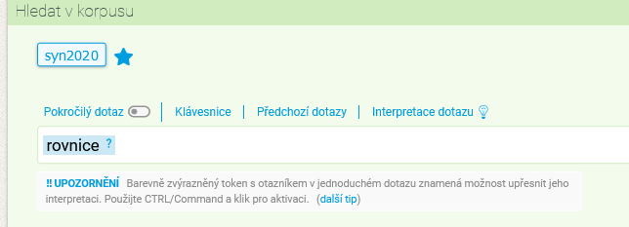

Vyhledání všech dokladů se slovem *rovnice*

2. Nástroj Kolokace – vlastní

Hledáme výrazy vyskytující se v kontextu 3 pozic **před slovem** rovnice (znaménko –) do 3 pozic za ním (bez znaménka).

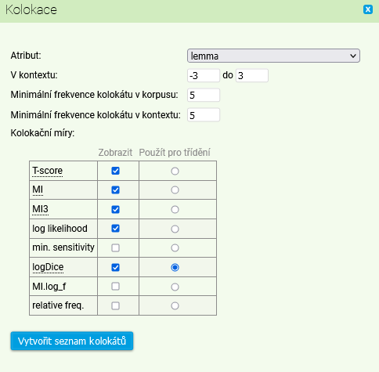

Výskyt omezíme na ty, které mají frekvenci 5 a vyšší.

Výslednou tabulku uspořádáme podle logDice.

|  |  |  |  |  |  |  |  |  |
| --- | --- | --- | --- | --- | --- | --- | --- | --- |
|  | **Filtr** | **lemma** | **Freq** | **MI3** | **T-score** | **MI** | **logDice** | **log likelihood** |
| 1. | p / n | Einsteinův | 100 | 26,33 | 10 | 13,04 | 10,12 | 1 629,44 |
| 2. | p / n | diferenciální | 66 | 25,09 | 8,12 | 13 | 9,62 | 1 070,37 |
| 3. | p / n | bilanční | 41 | 24,47 | 6,4 | 13,75 | 9,09 | 712,34 |
| 4. | p / n | kvadratický | 29 | 23,21 | 5,39 | 13,5 | 8,6 | 491,81 |
| 5. | p / n | kinetický | 29 | 22,14 | 5,38 | 12,42 | 8,52 | 444,85 |
| 6. | p / n | Maxwellův | 26 | 23,06 | 5,1 | 13,65 | 8,46 | 447,41 |
| 7. | p / n | lineární | 35 | 20,87 | 5,91 | 10,61 | 8,36 | 446,36 |
| 8. | p / n | matematický | 45 | 20,94 | 6,7 | 9,95 | 8,29 | 532,61 |
| 9. | p / n | rovnice | 42 | 20,68 | 6,47 | 9,9 | 8,21 | 493,76 |
| 10. | p / n | stechiometrický | 21 | 23 | 4,58 | 14,22 | 8,18 | 380,78 |
| 11. | p / n | Schrödingerův | 20 | 23,06 | 4,47 | 14,42 | 8,11 | 369,76 |
| 12. | p / n | relativita | 31 | 20,12 | 5,56 | 10,22 | 8,11 | 378,2 |
| 13. | p / n | gravitační | 27 | 19,68 | 5,19 | 10,17 | 7,96 | 327,74 |
| 14. | p / n | soustava | 59 | 20,9 | 7,67 | 9,14 | 7,95 | 631,72 |
| 15. | p / n | popisující | 19 | 19,86 | 4,36 | 11,36 | 7,85 | 262,35 |
| 16. | p / n | stavový | 16 | 19,48 | 4 | 11,48 | 7,65 | 223,69 |
| 17. | p / n | Dewittův | 14 | 22,3 | 3,74 | 14,68 | 7,61 | 265,62 |
| 18. | p / n | Wheelerův | 14 | 21,27 | 3,74 | 13,66 | 7,59 | 240,89 |
| 19. | p / n | algebraický | 14 | 21,15 | 3,74 | 13,54 | 7,59 | 238,2 |
| 20. | p / n | 6 | 154 | 22,91 | 12,37 | 8,38 | 7,56 | 1 492,37 |
| 21. | p / n | vlnový | 18 | 18,52 | 4,24 | 10,18 | 7,56 | 218,62 |
| 22. | p / n | výpočet | 30 | 18,78 | 5,47 | 8,97 | 7,49 | 313,74 |
| 23. | p / n | pohybový | 26 | 18,47 | 5,09 | 9,07 | 7,45 | 275,58 |
| 24. | p / n | = | 44 | 19,51 | 6,62 | 8,59 | 7,44 | 437,28 |
| 25. | p / n | přímka | 15 | 18,34 | 3,87 | 10,53 | 7,43 | 189,41 |
| 26. | p / n | úhrnný | 12 | 19,63 | 3,46 | 12,46 | 7,34 | 184,67 |
| 27. | p / n | regresní | 12 | 19,45 | 3,46 | 12,28 | 7,33 | 181,49 |
| 28. | p / n | Newtonův | 13 | 18,25 | 3,6 | 10,85 | 7,31 | 170,03 |
| 29. | p / n | polní | 22 | 17,87 | 4,68 | 8,96 | 7,28 | 229,62 |
| 30. | p / n | řešení | 126 | 22 | 11,18 | 8,04 | 7,23 | 1 161,41 |
| 31. | p / n | Einstein | 16 | 17,48 | 3,99 | 9,48 | 7,23 | 178,55 |
| 32. | p / n | veličina | 15 | 17,43 | 3,87 | 9,62 | 7,21 | 170,31 |
| 33. | p / n | konstanta | 15 | 17,37 | 3,87 | 9,56 | 7,19 | 169,07 |
| 34. | p / n | odvodit | 14 | 16,92 | 3,74 | 9,3 | 7,04 | 152,8 |
| 35. | p / n | Antoineova | 9 | 22,02 | 3 | 15,68 | 6,99 | 195,69 |
| 36. | p / n | koeficient | 12 | 16,8 | 3,46 | 9,63 | 6,98 | 136,53 |
| 37. | p / n | obecný | 41 | 18,68 | 6,38 | 7,97 | 6,94 | 372,2 |
| 38. | p / n | pole | 64 | 19,8 | 7,96 | 7,8 | 6,91 | 566,61 |
| 39. | p / n | kovariantní | 8 | 19,43 | 2,83 | 13,43 | 6,8 | 134,83 |
| 40. | p / n | dosazení | 8 | 18,29 | 2,83 | 12,29 | 6,77 | 121,11 |

**Využijte korpus SYN v12 a sledujte výskyt slova *globalizace* v čase.**

A. Vyhledáme slovo *globalizace*.

B. Využijeme Frekvence – typy textů. Dojdeme k tabulce ve spodní části strany, která seřazuje **výskyt v jednotlivých letech podle frekvence**.

|  | **Filtr** | **doc.pubyear** | **Freq** | **i.p.m.** | |
| --- | --- | --- | --- | --- | --- |
| 1 | p / n | 2000 | 4 823 | 34,01 |
| 2 | p / n | 2001 | 2 036 | 14,23 |
| 3 | p / n | 1999 | 1 718 | 11,8 |
| 4 | p / n | 2017 | 1 409 | 5,92 |
| 5 | p / n | 2007 | 1 348 | 4,53 |
| 6 | p / n | 2002 | 1 283 | 9,09 |
| 7 | p / n | 2016 | 1 234 | 4,57 |
| 8 | p / n | 1998 | 1 203 | 9,83 |
| 9 | p / n | 2005 | 1 172 | 3,99 |
| 10 | p / n | 2006 | 1 153 | 4,04 |
| 11 | p / n | 2020 | 1 108 | 5,69 |
| 12 | p / n | 2003 | 1 066 | 7,08 |
| 13 | p / n | 2010 | 1 038 | 2,97 |
| 14 | p / n | 2004 | 1 011 | 3,57 |
| 15 | p / n | 2008 | 982 | 3,33 |
| 16 | p / n | 2011 | 920 | 2,92 |
| 17 | p / n | 2018 | 911 | 4,09 |
| 18 | p / n | 2012 | 869 | 2,65 |
| 19 | p / n | 2015 | 827 | 2,92 |
| 20 | p / n | 2013 | 809 | 2,55 |
| 21 | p / n | 2014 | 736 | 2,47 |
| 22 | p / n | 2021 | 722 | 4,01 |
| 23 | p / n | 2009 | 683 | 2,49 |
| 24 | p / n | 2022 | 679 | 3,98 |
| 25 | p / n | 2019 | 671 | 3,52 |
| 26 | p / n | 1997 | 507 | 5,65 |
| 27 | p / n | 1996 | 495 | 6,7 |
| 28 | p / n | 1995 | 119 | 2,81 |
| 29 | p / n | 1994 | 22 | 0,73 |
| 30 | p / n | 1992 | 9 | 0,39 |
| 31 | p / n | 1993 | 3 | 0,13 |
| 32 | p / n | 1991 | 2 | 0,21 |

Začátek formuláře

Začátek formuláře

Začátek formuláře

Rozsah textů v různých letech může být různý, **využijeme frekvenci i.p.m.** – podle ní frekvence seřadíme.

|  | **Filtr** | **doc.pubyear** | **Freq** | **i.p.m.** | |
| --- | --- | --- | --- | --- | --- |
| 1 | p / n | 2000 | 4 823 | 34,02 |
| 2 | p / n | 2001 | 2 052 | 14,55 |
| 3 | p / n | 1999 | 1 716 | 11,9 |
| 4 | p / n | 1998 | 1 203 | 9,87 |
| 5 | p / n | 2002 | 1 283 | 9,13 |
| 6 | p / n | 2003 | 1 053 | 7,03 |
| 7 | p / n | 1996 | 496 | 6,71 |
| 8 | p / n | 2017 | 1 408 | 5,93 |
| 9 | p / n | 2020 | 1 108 | 5,69 |
| 10 | p / n | 1997 | 505 | 5,64 |
| 11 | p / n | 2016 | 1 234 | 4,57 |
| 12 | p / n | 2007 | 1 346 | 4,52 |
| 13 | p / n | 2018 | 911 | 4,09 |
| 14 | p / n | 2006 | 1 153 | 4,06 |
| 15 | p / n | 2021 | 722 | 4,01 |
| 16 | p / n | 2005 | 1 166 | 3,98 |
| 17 | p / n | 2022 | 679 | 3,98 |
| 18 | p / n | 2004 | 1 015 | 3,59 |
| 19 | p / n | 2019 | 671 | 3,52 |
| 20 | p / n | 2008 | 981 | 3,35 |
| 21 | p / n | 2010 | 1 037 | 2,97 |
| 22 | p / n | 2011 | 928 | 2,95 |
| 23 | p / n | 2015 | 827 | 2,92 |
| 24 | p / n | 1995 | 121 | 2,89 |
| 25 | p / n | 2012 | 856 | 2,62 |
| 26 | p / n | 2009 | 697 | 2,54 |
| 27 | p / n | 2013 | 801 | 2,54 |
| 28 | p / n | 2014 | 735 | 2,47 |
| 29 | p / n | 1991 | 7 | 0,77 |
| 30 | p / n | 1994 | 22 | 0,74 |
| 31 | p / n | 1992 | 9 | 0,39 |
| 32 | p / n | 1993 | 3 | 0,13 |

Začátek formuláře

Začátek formuláře

Začátek formuláře

Nejvyšší je výskyt kolem přelomu tisíciletí.

Nová aplikace WaG – slovo v kostce

Umožní sledovat různé aspekty užívání slova:

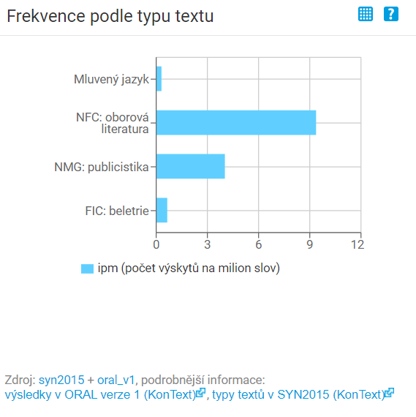

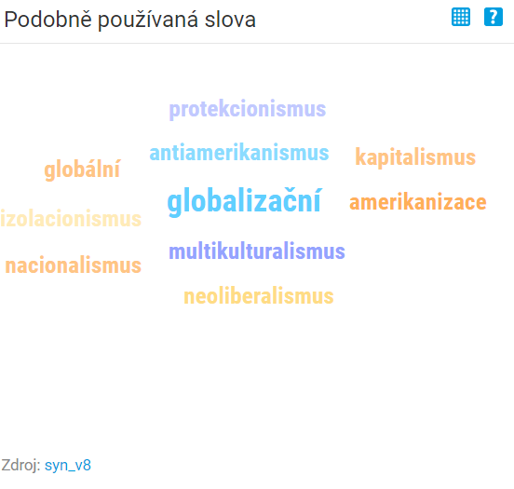

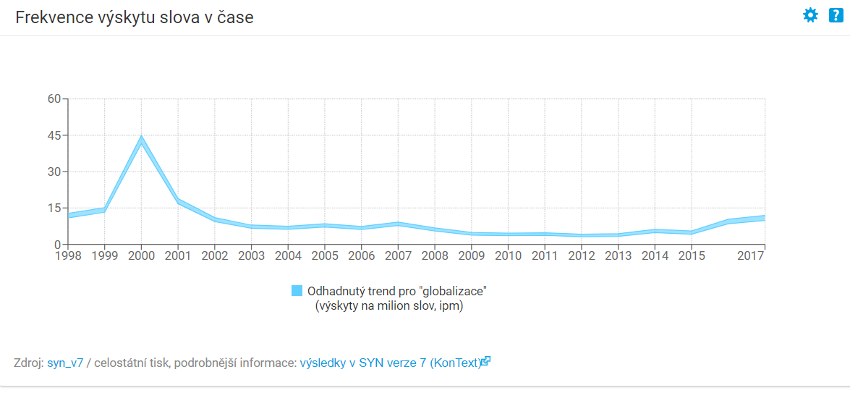

**TVORBA SUBKORPUSŮ**

**Subkorpusy M**ůžeme tvořit v rámci kteréhokoliv korpusu. My je budeme tvořit v SYNv12.

Postup:

1. Místo SYN2020 si nastavíme SYN v12

2. Kurzorem přejdeme k nástroji Korpusy a zvolíme Vytvořit nový subkorpus:

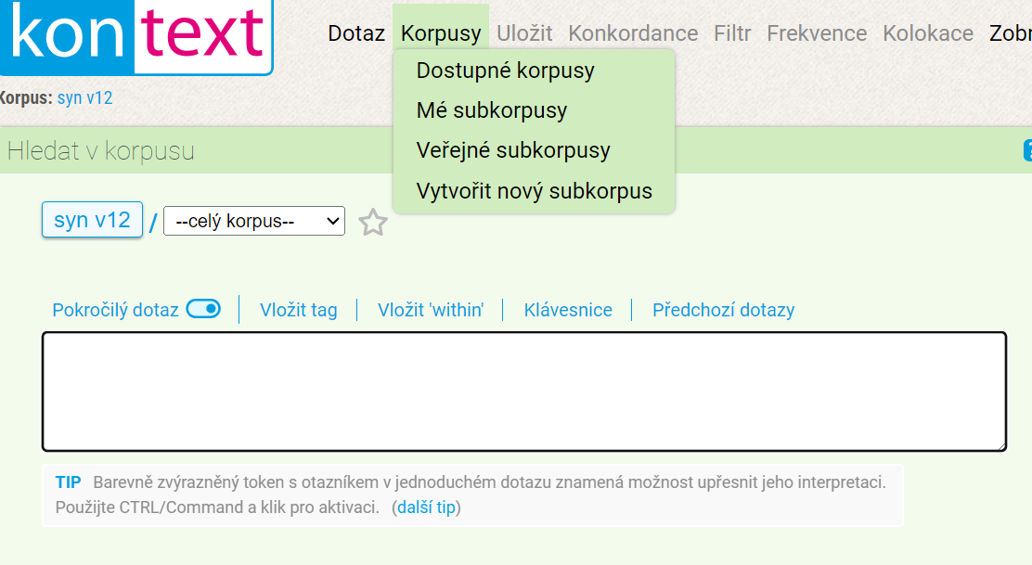

Objeví se:

3. Nový subkorpus bude mít určité vlastnosti. Můžeme vytvořit:

– subkorpus textů jednoho typu: prózy

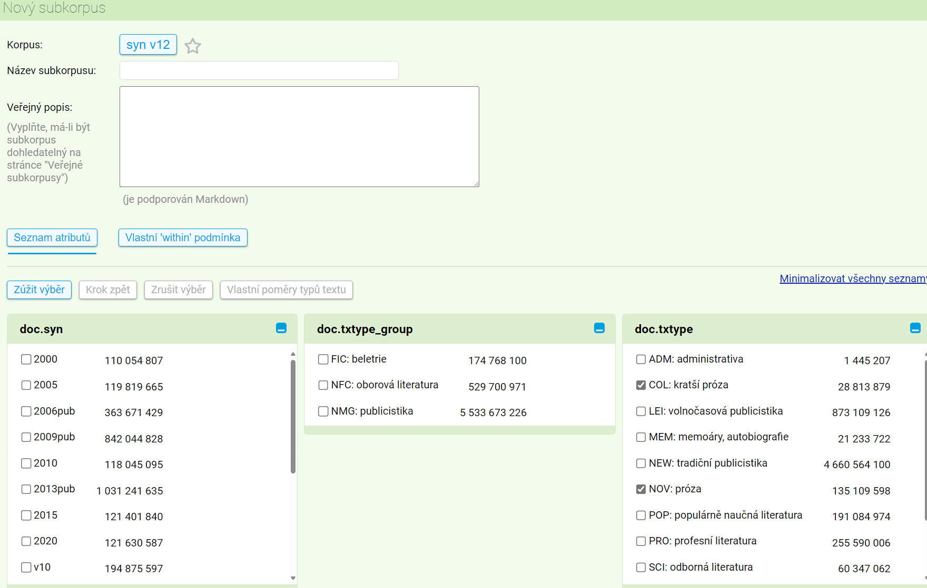

Nebo můžeme vytvořit korpus tvořený z dílčích korpusů žánrově vyvážených, tj SYN2000–SYN2020, nazveme ho Vyvážený korpus, zadáme pokyn Vytvořit subkorpus.

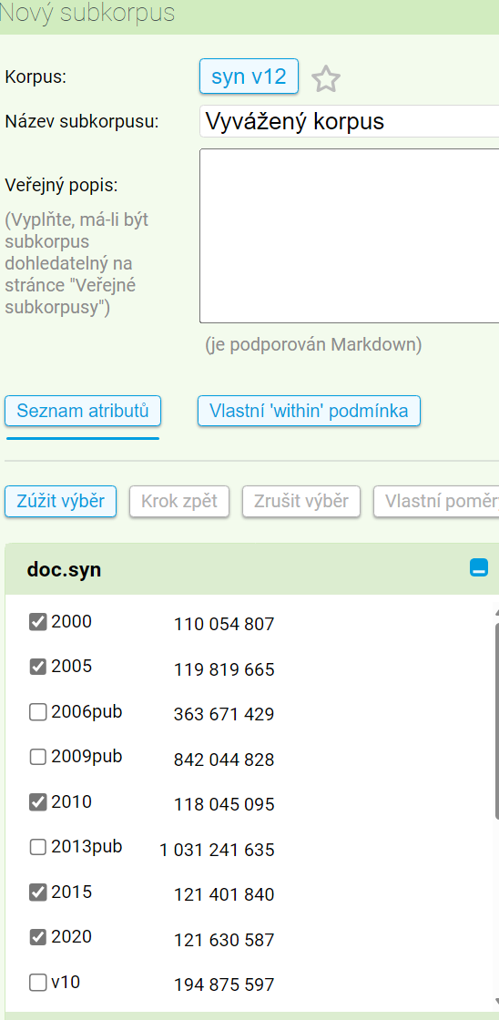



Důkaz, že subkorpus se vytvořil:

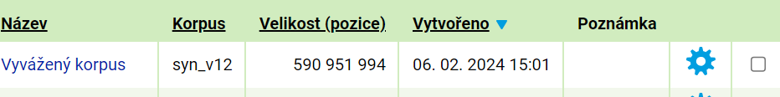

Nyní se vrátíme k dříve vyhledaným dokladům v SYN2020 a stejné vyhledáme v nově vytvořeném korpusu

Pravopisné varianty

|  |  |
| --- | --- |
| SYN2020 | Vyvážený korpus |
| impuls 902 – impulz 1208 **cca 3 : 4**  transfuze 163 – transfúze 64 cca: **5 : 2 (2,5 : 1)** | impuls 6408 – impulz 4525 **1,4 : 1**  pulsovat 543 – pulzovat 1064 **1 : 2**  transfuze 599 – transfúze 455 **1,3 : 1** |

**Aplikace SyD**

**4. Srovnejte pomocí aplikace SyD výskyt slov *děvče* a *dívka*:**

**a) v současných textech**

**b) ve vývoji jazyka (v historii)**

**Výsledek:**

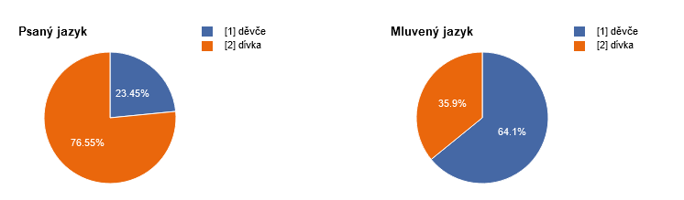

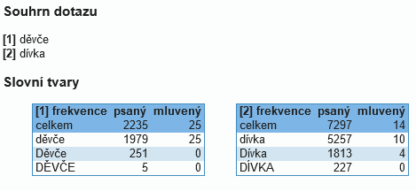

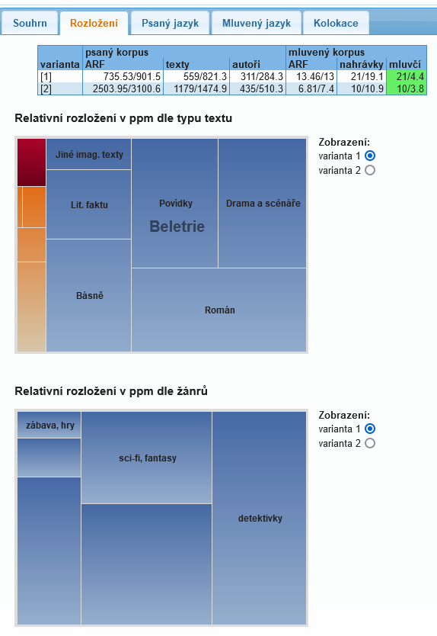

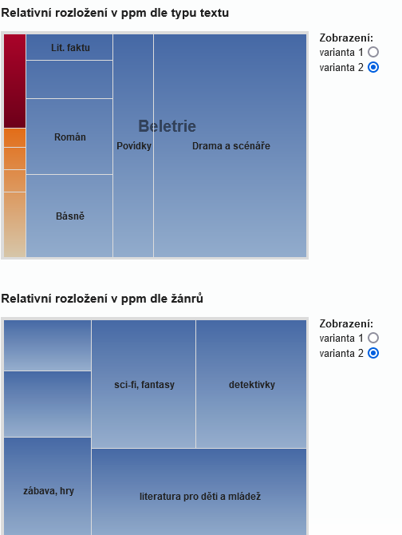

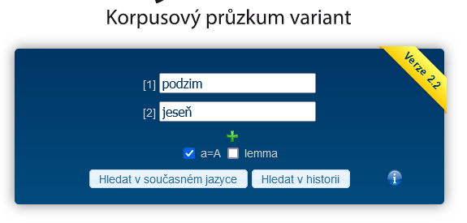

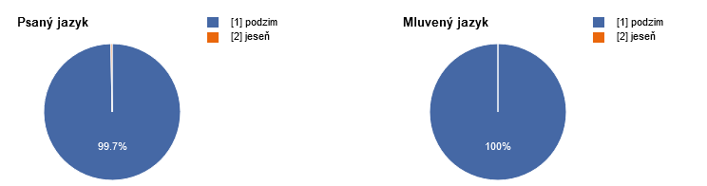

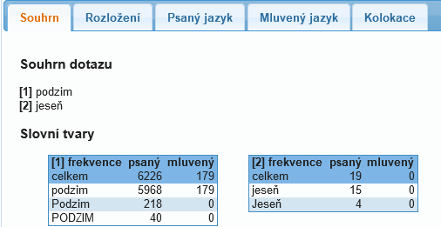

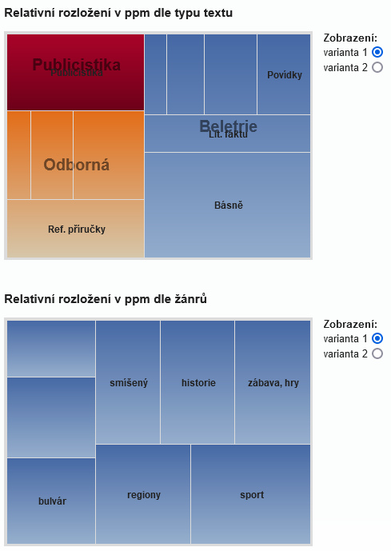

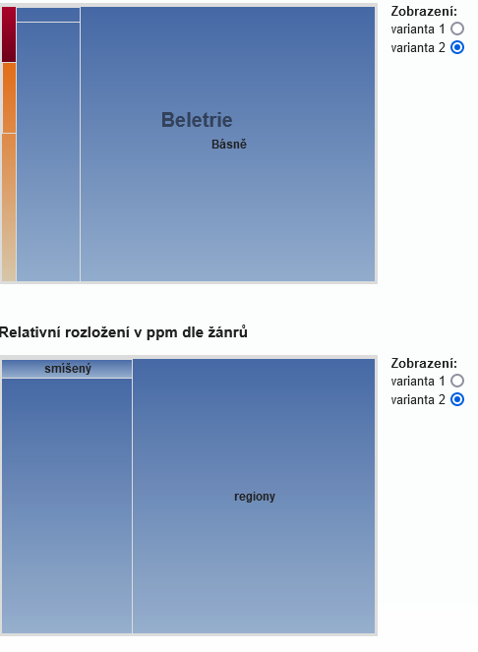

V současných textech má slovo jeseň výskyt minimální, zajímavější je pohled na výskyt v historii.



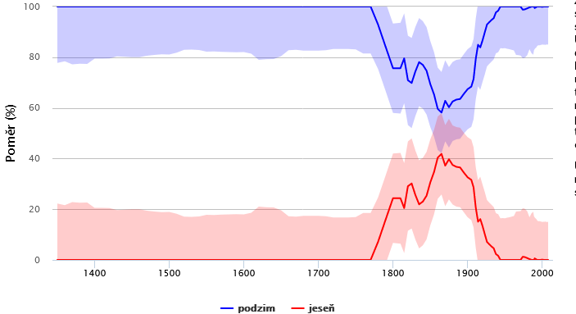

Sbližování frekvence je patrné v 19. století, tj. v době, kdy řada významných osobností prosazovala přejímání slov ze slovanských jazyků.

**Příklad**: **Vyhledejte dvojice sloveso – substantivum tvořené sufixem *-tel***. Hledání omezte na dvojice s frekvencí 10 a vyšší, hledejte v korpusu SYN2015.

Postup:

1. Morfio: nastavení první části společné (common), druhé odlišné (distinct).

Nastavení korpusu a frekvence.

2. Do společné části napíšeme .+. Do odlišné zadáme t (infinitivní koncovka) k jednomu vzoru a tel (sufix) ke vzoru druhému.

Není nutné zadávat morfologickou specifikaci, pokud ji ale známe, je lepší ji zadat. Jak slovesa, tak podstatná jména budou vystupovat jako lemmata, proto budeme hledat i vyhodnocovat lemmata. Nezapomeneme zaškrtnout A=a, aby se nerozlišovala velikost písmen.

Zadání alternací je třeba vždy zvážit:

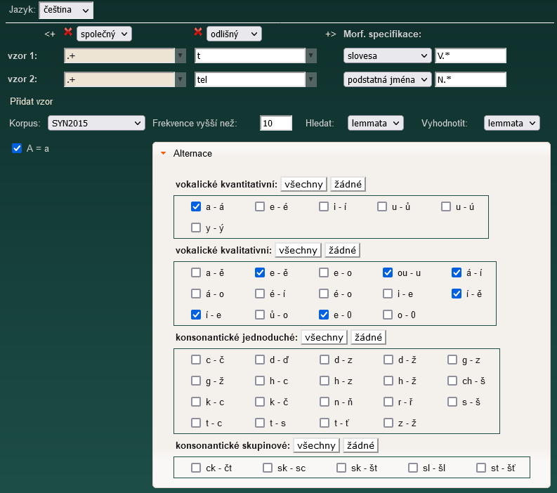

Výsledek po odeslání pokynu Hledat:

Počet sloves v SYN2015 Počet substantiv tvořících se slovesem odpovídající dvojici.

Počet substantiv končících na *-tel* v SYN2015

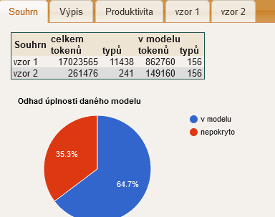

Zadáme Výpis: 

Výsledek v abecedním uspořádání, některé dvojice nevyhovují: jet – jetel, líčit – léčitel, obrat – obratel, prát – pretel, přít – přítel, řádit, ředit – ředitel, svítit – světitel, vířit – věřitel

|  |  |  |  |  |  |  |  |  |  |  |  |  |  |  |  |  |  |  |  |  |  |  |  |  |  |  |  |  |  |  |  |  |  |  |  |  |  |  |  |  |  |  |  |  |  |  |  |  |  |  |  |  |  |  |  |  |  |  |  |  |  |  |  |  |  |  |  |  |  |  |  |  |  |  |  |  |  |  |  |  |  |  |  |  |  |  |  |  |  |  |  |  |  |  |  |  |  |  |  |  |  |  |  |  |  |  |  |  |  |  |  |  |  |  |  |  |  |  |  |  |  |  |  |  |  |  |  |  |  |  |  |  |  |  |  |  |  |  |  |  |  |  |  |  |  |  |  |  |  |  |  |  |  |  |  |  |  |  |  |  |  |  |  |  |  |  |  |  |  |  |  |  |  |  |  |  |  |  |  |  |  |  |  |  |  |  |  |  |  |  |  |  |  |  |  |  |  |  |  |  |  |  |  |  |  |  |  |  |  |  |  |  |  |  |  |  |  |  |  |  |  |  |  |  |  |  |  |  |  |  |  |  |  |  |  |  |  |  |  |  |  |  |  |  |  |  |  |  |  |  |  |  |  |  |  |  |  |  |  |  |  |  |  |  |  |  |  |  |  |  |  |  |  |  |  |  |  |  |  |  |  |  |  |  |  |  |  |  |  |  |  |  |  |  |  |  |  |  |  |  |  |  |  |  |  |  |  |  |  |  |  |  |  |  |  |  |  |  |  |  |  |  |  |  |  |  |  |  |  |  |  |  |  |  |  |  |  |  |  |  |  |  |  |  |  |  |  |  |  |  |  |  |  |  |  |  |  |  |  |  |  |  |  |  |  |  |  |  |  |  |  |  |  |  |  |  |  |  |  |  |  |  |  |  |  |  |  |  |  |  |  |  |  |  |  |  |  |  |  |  |  |  |  |  |  |  |  |  |  |  |  |  |  |  |  |  |  |  |  |  |  |  |  |  |  |  |  |  |  |  |  |  |  |  |  |  |  |  |  |  |  |  |  |  |  |  |  |  |  |  |  |  |  |  |  |  |  |  |  |  |  |  |  |  |  |  |  |
| --- | --- | --- | --- | --- | --- | --- | --- | --- | --- | --- | --- | --- | --- | --- | --- | --- | --- | --- | --- | --- | --- | --- | --- | --- | --- | --- | --- | --- | --- | --- | --- | --- | --- | --- | --- | --- | --- | --- | --- | --- | --- | --- | --- | --- | --- | --- | --- | --- | --- | --- | --- | --- | --- | --- | --- | --- | --- | --- | --- | --- | --- | --- | --- | --- | --- | --- | --- | --- | --- | --- | --- | --- | --- | --- | --- | --- | --- | --- | --- | --- | --- | --- | --- | --- | --- | --- | --- | --- | --- | --- | --- | --- | --- | --- | --- | --- | --- | --- | --- | --- | --- | --- | --- | --- | --- | --- | --- | --- | --- | --- | --- | --- | --- | --- | --- | --- | --- | --- | --- | --- | --- | --- | --- | --- | --- | --- | --- | --- | --- | --- | --- | --- | --- | --- | --- | --- | --- | --- | --- | --- | --- | --- | --- | --- | --- | --- | --- | --- | --- | --- | --- | --- | --- | --- | --- | --- | --- | --- | --- | --- | --- | --- | --- | --- | --- | --- | --- | --- | --- | --- | --- | --- | --- | --- | --- | --- | --- | --- | --- | --- | --- | --- | --- | --- | --- | --- | --- | --- | --- | --- | --- | --- | --- | --- | --- | --- | --- | --- | --- | --- | --- | --- | --- | --- | --- | --- | --- | --- | --- | --- | --- | --- | --- | --- | --- | --- | --- | --- | --- | --- | --- | --- | --- | --- | --- | --- | --- | --- | --- | --- | --- | --- | --- | --- | --- | --- | --- | --- | --- | --- | --- | --- | --- | --- | --- | --- | --- | --- | --- | --- | --- | --- | --- | --- | --- | --- | --- | --- | --- | --- | --- | --- | --- | --- | --- | --- | --- | --- | --- | --- | --- | --- | --- | --- | --- | --- | --- | --- | --- | --- | --- | --- | --- | --- | --- | --- | --- | --- | --- | --- | --- | --- | --- | --- | --- | --- | --- | --- | --- | --- | --- | --- | --- | --- | --- | --- | --- | --- | --- | --- | --- | --- | --- | --- | --- | --- | --- | --- | --- | --- | --- | --- | --- | --- | --- | --- | --- | --- | --- | --- | --- | --- | --- | --- | --- | --- | --- | --- | --- | --- | --- | --- | --- | --- | --- | --- | --- | --- | --- | --- | --- | --- | --- | --- | --- | --- | --- | --- | --- | --- | --- | --- | --- | --- | --- | --- | --- | --- | --- | --- | --- | --- | --- | --- | --- | --- | --- | --- | --- | --- | --- | --- | --- | --- | --- | --- | --- | --- | --- | --- | --- | --- | --- | --- | --- | --- | --- | --- | --- | --- | --- | --- | --- | --- | --- | --- | --- | --- | --- | --- | --- | --- | --- | --- | --- | --- | --- | --- | --- | --- | --- | --- | --- | --- | --- | --- | --- | --- | --- | --- | --- | --- | --- | --- | --- | --- | --- | --- | --- | --- | --- | --- | --- | --- | --- | --- | --- | --- | --- | --- | --- | --- | --- | --- | --- | --- | --- | --- | --- | --- | --- | --- | --- | --- | --- | --- | --- |
| |  |  |  |  |  |  |  |  |  |  |  |  |  |  |  |  |  |  |  |  |  |  |  |  |  |  |  |  |  |  |  |  |  |  |  |  |  |  |  |  |  |  |  |  |  |  |  |  |  |  |  |  |  |  |  |  |  |  |  |  |  |  |  |  |  |  |  |  |  |  |  |  |  |  |  |  |  |  |  |  |  |  |  |  |  |  |  |  |  |  |  |  |  |  |  |  |  |  |  |  |  |  |  |  |  |  |  |  |  |  |  |  |  |  |  |  |  |  |  |  |  |  |  |  |  |  |  |  |  |  |  |  |  |  |  |  |  |  |  |  |  |  |  |  |  |  |  |  |  |  |  |  |  |  |  |  |  |  |  |  |  |  |  |  |  |  |  |  |  |  |  |  |  |  |  |  |  |  |  |  |  |  |  |  |  |  |  |  |  |  |  |  |  |  |  |  |  |  |  |  |  |  |  |  |  |  |  |  |  |  |  |  |  |  |  |  |  |  |  |  |  |  |  |  |  |  |  |  |  |  |  |  |  |  |  |  |  |  |  |  |  |  |  |  |  |  |  |  |  |  |  |  |  |  |  |  |  |  |  |  |  |  |  |  |  |  |  |  |  |  |  |  |  |  |  |  |  |  |  |  |  |  |  |  |  |  |  |  |  |  |  |  |  |  |  |  |  |  |  |  |  |  |  |  |  |  |  |  |  |  |  |  |  |  |  |  |  |  |  |  |  |  |  |  |  |  |  |  |  |  |  |  |  |  |  |  |  |  |  |  |  |  |  |  |  |  |  |  |  |  |  |  |  |  |  |  |  |  |  |  |  |  |  |  |  |  |  |  |  |  |  |  |  |  |  |  |  |  |  |  |  |  |  |  |  |  |  |  |  |  |  |  |  |  |  |  |  |  |  |  |  |  |  |  |  |  |  |  |  |  |  |  |  |  |  |  |  |  |  |  |  |  |  |  |  |  |  |  |  |  |  |  |  |  |  |  |  |  |  |  |  |  |  |  |  |  |  |  |  |  |  |  |  |  |  |  |  |  |  |  |  |  |  |  |  |  | | --- | --- | --- | --- | --- | --- | --- | --- | --- | --- | --- | --- | --- | --- | --- | --- | --- | --- | --- | --- | --- | --- | --- | --- | --- | --- | --- | --- | --- | --- | --- | --- | --- | --- | --- | --- | --- | --- | --- | --- | --- | --- | --- | --- | --- | --- | --- | --- | --- | --- | --- | --- | --- | --- | --- | --- | --- | --- | --- | --- | --- | --- | --- | --- | --- | --- | --- | --- | --- | --- | --- | --- | --- | --- | --- | --- | --- | --- | --- | --- | --- | --- | --- | --- | --- | --- | --- | --- | --- | --- | --- | --- | --- | --- | --- | --- | --- | --- | --- | --- | --- | --- | --- | --- | --- | --- | --- | --- | --- | --- | --- | --- | --- | --- | --- | --- | --- | --- | --- | --- | --- | --- | --- | --- | --- | --- | --- | --- | --- | --- | --- | --- | --- | --- | --- | --- | --- | --- | --- | --- | --- | --- | --- | --- | --- | --- | --- | --- | --- | --- | --- | --- | --- | --- | --- | --- | --- | --- | --- | --- | --- | --- | --- | --- | --- | --- | --- | --- | --- | --- | --- | --- | --- | --- | --- | --- | --- | --- | --- | --- | --- | --- | --- | --- | --- | --- | --- | --- | --- | --- | --- | --- | --- | --- | --- | --- | --- | --- | --- | --- | --- | --- | --- | --- | --- | --- | --- | --- | --- | --- | --- | --- | --- | --- | --- | --- | --- | --- | --- | --- | --- | --- | --- | --- | --- | --- | --- | --- | --- | --- | --- | --- | --- | --- | --- | --- | --- | --- | --- | --- | --- | --- | --- | --- | --- | --- | --- | --- | --- | --- | --- | --- | --- | --- | --- | --- | --- | --- | --- | --- | --- | --- | --- | --- | --- | --- | --- | --- | --- | --- | --- | --- | --- | --- | --- | --- | --- | --- | --- | --- | --- | --- | --- | --- | --- | --- | --- | --- | --- | --- | --- | --- | --- | --- | --- | --- | --- | --- | --- | --- | --- | --- | --- | --- | --- | --- | --- | --- | --- | --- | --- | --- | --- | --- | --- | --- | --- | --- | --- | --- | --- | --- | --- | --- | --- | --- | --- | --- | --- | --- | --- | --- | --- | --- | --- | --- | --- | --- | --- | --- | --- | --- | --- | --- | --- | --- | --- | --- | --- | --- | --- | --- | --- | --- | --- | --- | --- | --- | --- | --- | --- | --- | --- | --- | --- | --- | --- | --- | --- | --- | --- | --- | --- | --- | --- | --- | --- | --- | --- | --- | --- | --- | --- | --- | --- | --- | --- | --- | --- | --- | --- | --- | --- | --- | --- | --- | --- | --- | --- | --- | --- | --- | --- | --- | --- | --- | --- | --- | --- | --- | --- | --- | --- | --- | --- | --- | --- | --- | --- | --- | --- | --- | --- | --- | --- | --- | --- | --- | --- | --- | --- | --- | --- | --- | --- | --- | --- | --- | --- | --- | --- | --- | --- | --- | --- | --- | --- | --- | --- | --- | --- | --- | --- | --- | --- | --- | --- | --- | --- | --- | --- | --- | --- | --- | --- | --- | | |  |  |  | | --- | --- | --- | |  | **vzor 1 ^v (fq ^v)** | **vzor 2 ^v (fq ^v)** | | 1 | [bádat](https://morfio.korpus.cz/) (198) | [badatel](https://morfio.korpus.cz/) (1662) | | 2 | [bořit](https://morfio.korpus.cz/) (488) | [bořitel](https://morfio.korpus.cz/) (18) | | 3 | [budit](https://morfio.korpus.cz/) (2525) | [buditel](https://morfio.korpus.cz/) (69) | | 4 | [budovat](https://morfio.korpus.cz/) (3075) | [budovatel](https://morfio.korpus.cz/) (112) | | 5 | [cestovat](https://morfio.korpus.cz/) (3852) | [cestovatel](https://morfio.korpus.cz/) (1255) | | 6 | [cvičit](https://morfio.korpus.cz/) (2394) | [cvičitel](https://morfio.korpus.cz/) (210) | | 7 | [čekat](https://morfio.korpus.cz/) (48386) | [čekatel](https://morfio.korpus.cz/) (144) | | 8 | [činit](https://morfio.korpus.cz/) (9613) | [činitel](https://morfio.korpus.cz/) (1879) | | 9 | [dělit](https://morfio.korpus.cz/) (4357) | [dělitel](https://morfio.korpus.cz/) (46) | | 10 | [~~dodívat~~](https://morfio.korpus.cz/) [dodávat](https://morfio.korpus.cz/) (11497) | [dodavatel](https://morfio.korpus.cz/) (5024) | | 11 | [dopisovat](https://morfio.korpus.cz/) (230) | [dopisovatel](https://morfio.korpus.cz/) (158) | | 12 | [doručit](https://morfio.korpus.cz/) (896) | [doručitel](https://morfio.korpus.cz/) (51) | | 13 | [doručovat](https://morfio.korpus.cz/) (179) | [doručovatel](https://morfio.korpus.cz/) (114) | | 14 | [dotazovat](https://morfio.korpus.cz/) (310) | [dotazovatel](https://morfio.korpus.cz/) (11) | | 15 | [dovolat](https://morfio.korpus.cz/) (492) | [dovolatel](https://morfio.korpus.cz/) (18) | | 16 | [dražit](https://morfio.korpus.cz/) (188) | [dražitel](https://morfio.korpus.cz/) (58) | | 17 | [hanobit](https://morfio.korpus.cz/) (55) | [hanobitel](https://morfio.korpus.cz/) (11) | | 18 | [hlásat](https://morfio.korpus.cz/) (1147) | [hlasatel](https://morfio.korpus.cz/) (526) | | 19 | [hodnotit](https://morfio.korpus.cz/) (5968) | [hodnotitel](https://morfio.korpus.cz/) (221) | | 20 | [hostit](https://morfio.korpus.cz/) (1389) | [hostitel](https://morfio.korpus.cz/) (1315) | | 21 | [hubit](https://morfio.korpus.cz/) (143) | [hubitel](https://morfio.korpus.cz/) (11) | | 22 | [chovat](https://morfio.korpus.cz/) (13912) | [chovatel](https://morfio.korpus.cz/) (1790) | | 23 | [jednat](https://morfio.korpus.cz/) (26822) | [jednatel](https://morfio.korpus.cz/) (1067) | | 24 | [~~jet~~](https://morfio.korpus.cz/)[~~jít~~](https://morfio.korpus.cz/)~~(186660)~~ | [~~jetel~~](https://morfio.korpus.cz/)~~(343)~~ | | 25 | [jmenovat](https://morfio.korpus.cz/) (14099) | [jmenovatel](https://morfio.korpus.cz/) (338) | | 26 | [kázat](https://morfio.korpus.cz/) (689) | [kazatel](https://morfio.korpus.cz/) (612) | | 27 | [krotit](https://morfio.korpus.cz/) (445) | [krotitel](https://morfio.korpus.cz/) (104) | | 28 | [~~líčit~~](https://morfio.korpus.cz/) [léčit](https://morfio.korpus.cz/) (6194) | [léčitel](https://morfio.korpus.cz/) (425) | | 29 | [luštit](https://morfio.korpus.cz/) (248) | [luštitel](https://morfio.korpus.cz/) (18) | | 30 | [množit](https://morfio.korpus.cz/) (803) | [množitel](https://morfio.korpus.cz/) (11) | | 31 | [mučit](https://morfio.korpus.cz/) (884) | [mučitel](https://morfio.korpus.cz/) (74) | | 32 | [nakládat](https://morfio.korpus.cz/) (1325) | [nakladatel](https://morfio.korpus.cz/) (1085) | | 33 | [napodobit](https://morfio.korpus.cz/) (981) | [napodobitel](https://morfio.korpus.cz/) (26) | | 34 | [narušit](https://morfio.korpus.cz/) (2026) | [narušitel](https://morfio.korpus.cz/) (91) | | 35 | [násobit](https://morfio.korpus.cz/) (328) | [násobitel](https://morfio.korpus.cz/) (11) | | 36 | [navrhovat](https://morfio.korpus.cz/) (4037) | [navrhovatel](https://morfio.korpus.cz/) (194) | | 37 | [ničit](https://morfio.korpus.cz/) (2181) | [ničitel](https://morfio.korpus.cz/) (93) | | 38 | [nosit](https://morfio.korpus.cz/) (10919) | [nositel](https://morfio.korpus.cz/) (2157) | | 39 | [obdivovat](https://morfio.korpus.cz/) (3588) | [obdivovatel](https://morfio.korpus.cz/) (528) | | 40 | [objednat](https://morfio.korpus.cz/) (3951) | [objednatel](https://morfio.korpus.cz/) (286) | | 41 | [objednávat](https://morfio.korpus.cz/) (807) | [objednavatel](https://morfio.korpus.cz/) (93) | | 42 | [objevit](https://morfio.korpus.cz/) (32222) | [objevitel](https://morfio.korpus.cz/) (442) | | 43 | [obléhat](https://morfio.korpus.cz/) (150) | [obléhatel](https://morfio.korpus.cz/) (27) | | 44 | [obnovit](https://morfio.korpus.cz/) (2731) | [obnovitel](https://morfio.korpus.cz/) (29) | | 45 | [obrat](https://morfio.korpus.cz/) (358) | [obratel](https://morfio.korpus.cz/) (446) | | 46 | [odesílat](https://morfio.korpus.cz/) (320) | [odesílatel](https://morfio.korpus.cz/) (205) | | 47 | [odvolat](https://morfio.korpus.cz/) (2472) | [odvolatel](https://morfio.korpus.cz/) (14) | | 48 | [opatrovat](https://morfio.korpus.cz/) (333) | [opatrovatel](https://morfio.korpus.cz/) (12) | | 49 | [osvobodit](https://morfio.korpus.cz/) (1735) | [osvoboditel](https://morfio.korpus.cz/) (160) | | 50 | [osvojit](https://morfio.korpus.cz/) (1010) | [osvojitel](https://morfio.korpus.cz/) (32) | | 51 | [ošetřovat](https://morfio.korpus.cz/) (712) | [ošetřovatel](https://morfio.korpus.cz/) (589) | | 52 | [ověřovat](https://morfio.korpus.cz/) (789) | [ověřovatel](https://morfio.korpus.cz/) (50) | | 53 | [oznamovat](https://morfio.korpus.cz/) (1207) | [oznamovatel](https://morfio.korpus.cz/) (57) | | 54 | [padělat](https://morfio.korpus.cz/) (90) | [padělatel](https://morfio.korpus.cz/) (109) | | 55 | [pást](https://morfio.korpus.cz/) (716) | [pastel](https://morfio.korpus.cz/) (107) | | 56 | [pečovat](https://morfio.korpus.cz/) (2074) | [pečovatel](https://morfio.korpus.cz/) (108) | | 57 | [pěstit](https://morfio.korpus.cz/) (14) | [pěstitel](https://morfio.korpus.cz/) (853) | | 58 | [~~píchat~~](https://morfio.korpus.cz/) [páchat](https://morfio.korpus.cz/) (1161) | [pachatel](https://morfio.korpus.cz/) (3331) | | 59 | [podávat](https://morfio.korpus.cz/) [~~podívat~~](https://morfio.korpus.cz/) (41053) | [podavatel](https://morfio.korpus.cz/) (16) | | 60 | [podněcovat](https://morfio.korpus.cz/) (630) | [podněcovatel](https://morfio.korpus.cz/) (17) | | 61 | [podnikat](https://morfio.korpus.cz/) (2021) | [podnikatel](https://morfio.korpus.cz/) (6024) | | 62 | [podporovat](https://morfio.korpus.cz/) (9734) | [podporovatel](https://morfio.korpus.cz/) (160) | | 63 | [pojistit](https://morfio.korpus.cz/) (800) | [pojistitel](https://morfio.korpus.cz/) (62) | | 64 | [pokořit](https://morfio.korpus.cz/) (507) | [pokořitel](https://morfio.korpus.cz/) (33) | | 65 | [pokračovat](https://morfio.korpus.cz/) (26155) | [pokračovatel](https://morfio.korpus.cz/) (278) | | 66 | [porušovat](https://morfio.korpus.cz/) (898) | [porušovatel](https://morfio.korpus.cz/) (14) | | 67 | [pořádat](https://morfio.korpus.cz/) (5043) | [pořadatel](https://morfio.korpus.cz/) (2851) | | 68 | [pořizovat](https://morfio.korpus.cz/) (1099) | [pořizovatel](https://morfio.korpus.cz/) (24) | | 69 | [poskytovat](https://morfio.korpus.cz/) (9558) | [poskytovatel](https://morfio.korpus.cz/) (1780) | | 70 | [posuzovat](https://morfio.korpus.cz/) (1953) | [posuzovatel](https://morfio.korpus.cz/) (89) | | 71 | [pozorovat](https://morfio.korpus.cz/) (13253) | [pozorovatel](https://morfio.korpus.cz/) (1826) | | 72 | [~~prát~~](https://morfio.korpus.cz/)~~(2028)~~ | [~~pretel~~](https://morfio.korpus.cz/)~~(19)~~ | | 73 | [pronajímat](https://morfio.korpus.cz/) (657) | [pronajímatel](https://morfio.korpus.cz/) (264) | | 74 | [pronásledovat](https://morfio.korpus.cz/) (2030) | [pronásledovatel](https://morfio.korpus.cz/) (376) | | 75 | [propachtovat](https://morfio.korpus.cz/) (12) | [propachtovatel](https://morfio.korpus.cz/) (12) | | 76 | [provozovat](https://morfio.korpus.cz/) (3865) | [provozovatel](https://morfio.korpus.cz/) (2806) | | 77 | [prznit](https://morfio.korpus.cz/) (46) | [prznitel](https://morfio.korpus.cz/) (25) | | 78 | [předkládat](https://morfio.korpus.cz/) (1437) | [předkladatel](https://morfio.korpus.cz/) (135) | | 79 | [předplatit](https://morfio.korpus.cz/) (123) | [předplatitel](https://morfio.korpus.cz/) (182) | | 80 | [představit](https://morfio.korpus.cz/) (23959) | [představitel](https://morfio.korpus.cz/) (5465) | | 81 | [překládat](https://morfio.korpus.cz/) (1098) | [překladatel](https://morfio.korpus.cz/) (929) | | 82 | [přihlašovat](https://morfio.korpus.cz/) (147) | [přihlašovatel](https://morfio.korpus.cz/) (43) | | 83 | [přispívat](https://morfio.korpus.cz/) (3678) | [přispěvatel](https://morfio.korpus.cz/) (200) | | 84 | [~~přít~~](https://morfio.korpus.cz/) [přát](https://morfio.korpus.cz/) (16292) | [přítel](https://morfio.korpus.cz/) (22553) | | 85 | [půjčovat](https://morfio.korpus.cz/) (1249) | [půjčovatel](https://morfio.korpus.cz/) (19) | | 86 | [rozhodovat](https://morfio.korpus.cz/) (6598) | [rozhodovatel](https://morfio.korpus.cz/) (23) | | 87 | [ručit](https://morfio.korpus.cz/) (504) | [ručitel](https://morfio.korpus.cz/) (104) | | 88 | [rušit](https://morfio.korpus.cz/) (3114) | [rušitel](https://morfio.korpus.cz/) (14) | | 89 | [~~řádit~~](https://morfio.korpus.cz/) [~~ředit~~](https://morfio.korpus.cz/) [řídit](https://morfio.korpus.cz/) (12284) | [ředitel](https://morfio.korpus.cz/) (19871) | | 90 | [řešit](https://morfio.korpus.cz/) (16016) | [řešitel](https://morfio.korpus.cz/) (136) | | 91 | [sbírat](https://morfio.korpus.cz/) (4130) | [sběratel](https://morfio.korpus.cz/) (1229) | | 92 | [schvalovat](https://morfio.korpus.cz/) (1131) | [schvalovatel](https://morfio.korpus.cz/) (17) | | 93 | [sjednotit](https://morfio.korpus.cz/) (778) | [sjednotitel](https://morfio.korpus.cz/) (29) | | 94 | [skládat](https://morfio.korpus.cz/) (4816) | [skladatel](https://morfio.korpus.cz/) (2689) | | 95 | [soutěžit](https://morfio.korpus.cz/) (1070) | [soutěžitel](https://morfio.korpus.cz/) (11) | | 96 | [spasit](https://morfio.korpus.cz/) (470) | [spasitel](https://morfio.korpus.cz/) (571) | | 97 | [spisovat](https://morfio.korpus.cz/) (15) | [spisovatel](https://morfio.korpus.cz/) (6446) | | 98 | [spolupořádat](https://morfio.korpus.cz/) (30) | [spolupořadatel](https://morfio.korpus.cz/) (39) | | 99 | [spoluzakládat](https://morfio.korpus.cz/) (99) | [spoluzakladatel](https://morfio.korpus.cz/) (297) | | 100 | [stavit](https://morfio.korpus.cz/) (4317) | [stavitel](https://morfio.korpus.cz/) (1241) | | 101 | [stěžovat](https://morfio.korpus.cz/) (4818) | [stěžovatel](https://morfio.korpus.cz/) (150) | | 102 | [~~střídat~~](https://morfio.korpus.cz/) [střádat](https://morfio.korpus.cz/) (3340) | [střadatel](https://morfio.korpus.cz/) (72) | | 103 | [stvořit](https://morfio.korpus.cz/) (1727) | [stvořitel](https://morfio.korpus.cz/) (479) | | 104 | [~~svítit~~](https://morfio.korpus.cz/) [světit](https://morfio.korpus.cz/) (4452) | [světitel](https://morfio.korpus.cz/) (12) | | 105 | [svolávat](https://morfio.korpus.cz/) (348) | [svolavatel](https://morfio.korpus.cz/) (12) | | 106 | [šikovat](https://morfio.korpus.cz/) (41) | [šikovatel](https://morfio.korpus.cz/) (122) | | 107 | [školit](https://morfio.korpus.cz/) (259) | [školitel](https://morfio.korpus.cz/) (168) | | 108 | [šlechtit](https://morfio.korpus.cz/) (120) | [šlechtitel](https://morfio.korpus.cz/) (83) | | 109 | [tázat](https://morfio.korpus.cz/) (616) | [tazatel](https://morfio.korpus.cz/) (296) | | 110 | [trýznit](https://morfio.korpus.cz/) (228) | [trýznitel](https://morfio.korpus.cz/) (59) | | 111 | [ubytovat](https://morfio.korpus.cz/) (1194) | [ubytovatel](https://morfio.korpus.cz/) (44) | | 112 | [učit](https://morfio.korpus.cz/) (11331) | [učitel](https://morfio.korpus.cz/) (11691) | | 113 | [uchvátit](https://morfio.korpus.cz/) (780) | [uchvatitel](https://morfio.korpus.cz/) (33) | | 114 | [ukázat](https://morfio.korpus.cz/) (32018) | [ukazatel](https://morfio.korpus.cz/) (2295) | | 115 | [utěšit](https://morfio.korpus.cz/) (543) | [utěšitel](https://morfio.korpus.cz/) (24) | | 116 | [utiskovat](https://morfio.korpus.cz/) (58) | [utiskovatel](https://morfio.korpus.cz/) (11) | | 117 | [utlačovat](https://morfio.korpus.cz/) (87) | [utlačovatel](https://morfio.korpus.cz/) (60) | | 118 | [věřit](https://morfio.korpus.cz/) [~~vířit~~](https://morfio.korpus.cz/) (29739) | [věřitel](https://morfio.korpus.cz/) (1560) | | 119 | [věznit](https://morfio.korpus.cz/) (432) | [věznitel](https://morfio.korpus.cz/) (118) | | 120 | [vkládat](https://morfio.korpus.cz/) (1650) | [vkladatel](https://morfio.korpus.cz/) (52) | | 121 | [vnímat](https://morfio.korpus.cz/) (12363) | [vnímatel](https://morfio.korpus.cz/) (90) | | 122 | [volit](https://morfio.korpus.cz/) (6092) | [volitel](https://morfio.korpus.cz/) (39) | | 123 | [vydávat](https://morfio.korpus.cz/) (6626) | [vydavatel](https://morfio.korpus.cz/) (1099) | | 124 | [vydražit](https://morfio.korpus.cz/) (303) | [vydražitel](https://morfio.korpus.cz/) (15) | | 125 | [vyhlašovat](https://morfio.korpus.cz/) (720) | [vyhlašovatel](https://morfio.korpus.cz/) (59) | | 126 | [vychovat](https://morfio.korpus.cz/) (1182) | [vychovatel](https://morfio.korpus.cz/) (1040) | | 127 | [vykonávat](https://morfio.korpus.cz/) (3039) | [vykonavatel](https://morfio.korpus.cz/) (272) | | 128 | [vykořisťovat](https://morfio.korpus.cz/) (89) | [vykořisťovatel](https://morfio.korpus.cz/) (38) | | 129 | [vykoupit](https://morfio.korpus.cz/) (596) | [vykupitel](https://morfio.korpus.cz/) (58) | | 130 | [vypisovat](https://morfio.korpus.cz/) (347) | [vypisovatel](https://morfio.korpus.cz/) (27) | | 131 | [vysílat](https://morfio.korpus.cz/) (2620) | [vysílatel](https://morfio.korpus.cz/) (17) | | 132 | [vystavovat](https://morfio.korpus.cz/) (2072) | [vystavovatel](https://morfio.korpus.cz/) (541) | | 133 | [vyšetřovat](https://morfio.korpus.cz/) (1955) | [vyšetřovatel](https://morfio.korpus.cz/) (2168) | | 134 | [vyvolávat](https://morfio.korpus.cz/) (4687) | [vyvolavatel](https://morfio.korpus.cz/) (11) | | 135 | [vyzývat](https://morfio.korpus.cz/) (1418) | [vyzývatel](https://morfio.korpus.cz/) (31) | | 136 | [vzdělávat](https://morfio.korpus.cz/) (779) | [vzdělavatel](https://morfio.korpus.cz/) (103) | | 137 | [zadávat](https://morfio.korpus.cz/) (568) | [zadavatel](https://morfio.korpus.cz/) (1045) | | 138 | [zakládat](https://morfio.korpus.cz/) (2424) | [zakladatel](https://morfio.korpus.cz/) (2941) | | 139 | [zaměstnávat](https://morfio.korpus.cz/) (1670) | [zaměstnavatel](https://morfio.korpus.cz/) (4246) | | 140 | [zapisovat](https://morfio.korpus.cz/) (1368) | [zapisovatel](https://morfio.korpus.cz/) (126) | | 141 | [zastoupit](https://morfio.korpus.cz/) (1723) | [zastupitel](https://morfio.korpus.cz/) (3700) | | 142 | [zhotovit](https://morfio.korpus.cz/) (860) | [zhotovitel](https://morfio.korpus.cz/) (552) | | 143 | [zlepšovat](https://morfio.korpus.cz/) (2277) | [zlepšovatel](https://morfio.korpus.cz/) (17) | | 144 | [zmocnit](https://morfio.korpus.cz/) (2526) | [zmocnitel](https://morfio.korpus.cz/) (15) | | 145 | [znečišťovat](https://morfio.korpus.cz/) (163) | [znečišťovatel](https://morfio.korpus.cz/) (95) | | 146 | [zplodit](https://morfio.korpus.cz/) (472) | [zploditel](https://morfio.korpus.cz/) (22) | | 147 | [zpracovat](https://morfio.korpus.cz/) (3257) | [zpracovatel](https://morfio.korpus.cz/) (416) | | 148 | [zprostředkovat](https://morfio.korpus.cz/) (887) | [zprostředkovatel](https://morfio.korpus.cz/) (426) | | 149 | [~~zřít~~](https://morfio.korpus.cz/)~~(195)~~ | [~~zřetel~~](https://morfio.korpus.cz/)~~(817)~~ | | 150 | [zřizovat](https://morfio.korpus.cz/) (486) | [zřizovatel](https://morfio.korpus.cz/) (577) | | 151 | [zůstavit](https://morfio.korpus.cz/) (20) | [zůstavitel](https://morfio.korpus.cz/) (345) | | 152 | [zvěstovat](https://morfio.korpus.cz/) (203) | [zvěstovatel](https://morfio.korpus.cz/) (54) | | 153 | [žádat](https://morfio.korpus.cz/) (8413) | [žadatel](https://morfio.korpus.cz/) (1686) | | 154 | [živit](https://morfio.korpus.cz/) (3846) | [živitel](https://morfio.korpus.cz/) (106) | | |  | |
|  |